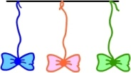 Бабочка  Вырезать из бумаги бабочек и подвесить их на нитках. Предложить ребенку подуть на бабочку так, чтобы она полетела (при этом следить, чтобы ребенок сделал длительный плавный выдох).  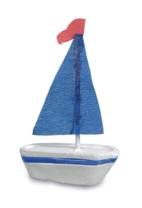  Кораблик  Дуть плавно и длительно на бумажный кораблик.  Одуванчик  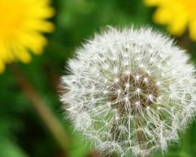  Предложите ребенку подуть на отцветший одуванчик (следите за правильностью выдоха).  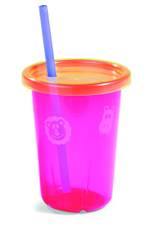  Шторм в стакане  Предложите ребенку подуть через соломинку в стакан с водой (нужно следить, чтобы щеки не надувались, а губы были неподвижными).  Футбол  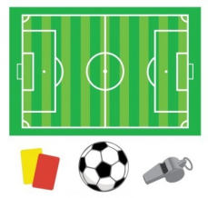  Скатать ватный шарик и поставить два кубика в качестве ворот. Ребенок должен, дуя на шарик, загнать его в ворота. |  | Техника выполнения упражнений:  - воздух набирать через нос  - плечи не поднимать  - выдох должен быть длительным и плавным  - необходимо следить, за тем, чтобы не надувались щеки (для начала их можно придерживать руками)  - нельзя много раз подряд повторять упражнения, так как это может привести к головокружению |  |  | 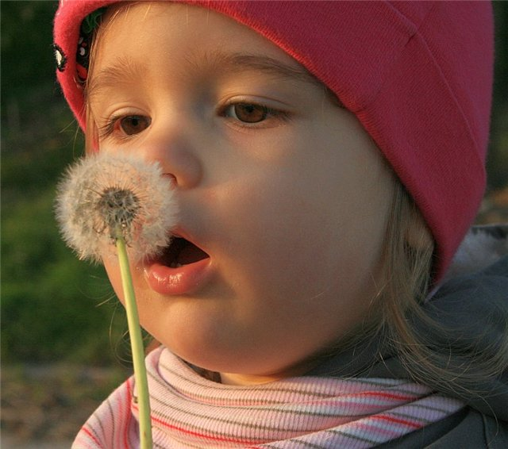
Как избавить ребёнка от кашля с помощью дыхательной гимнастики.  Часики.  Встать прямо, ноги врозь, руки опустить. Размахивая прямыми руками вперед и назад, произносить «тик-так». Повторять 10–12 раз.  Трубач.  Сесть, кисти рук сложить в трубочку, поднять почти вверх. Медленно выдыхая, громко произносить «п-ф-ф». Повторить 4–5 раз.  Петух.  Встать прямо, ноги врозь, руки опустить. Поднять руки в стороны, а затем хлопнуть ими по бедрам. Выдыхая, произносить «ку-ка-ре-ку». Повторить 5–6 раз.  Каша кипит.  Сесть, одна рука на животе, другая — на груди. При втягивании живота сделать вдох, при выпячивании — выдох. Выдыхая, громко произносить «ф-ф-ф-ф-ф». Повторить 3–4 раза.  Паровозик.  Ходить по комнате, делая попеременные махи согнутыми в локтях руками и приговаривая «чух-чух-чух». Повторять в течение 20–30 с.  Летят мячи.  Встать прямо, руки с мячом перед грудью. Бросить мяч от груди вперед. Выдыхая, произносить «у-х-х-х-х». Повторить 5–6 раз.  Лыжник.  Имитация ходьбы на лыжах в течение 1,5–2 мин. На выдохе произносить «м-м-м-м-м». |  | Рекомендации  по проведению дыхательной гимнастики:  - Перед проведением дыхательной гимнастики необходимо вытереть пыль в помещении, проветрить его, если в доме имеется увлажнитель воздуха, воспользоваться им.  - Дыхательную гимнастику не рекомендуется проводить после плотного ужина или обеда. Лучше, чтобы между занятиями и последним приемом пищи прошел хотя бы час, еще лучше, если занятия проводятся натощак.  - Упражнения рекомендуется выполнять в свободной одежде, которая не стесняет движения.  - Необходимо следить за тем, чтобы во время выполнения упражнений не напрягались мышцы рук, шеи, груди. |  |  | Насос.  Встать прямо, ноги вместе, руки опущены. Вдох, затем наклон туловища в сторону — выдох, руки скользят вдоль туловища, при этом произносить «с-с-с-с-с». Сделать 6–8 наклонов в каждую сторону.  Регулировщик.  Встать прямо, ноги на ширине плеч, одна рука поднята вверх, другая отведена в сторону. Вдох носом, затем поменять положение рук и во время удлиненного выдоха произносить «р-р-р-р-р». Повторить 5–6 раз.  Вырасти большой.  Встать прямо, ноги вместе, поднять руки вверх. Хорошо потянуться, подняться на носки — вдох, опустить руки вниз, опуститься на всю ступню — выдох. Выдыхая, произносить «у-х-х-х-х». Повторить 4–5 раз.  Маятник.  Встать прямо, ноги на ширине плеч, палку держать за головой ближе к плечам. Наклонять туловище в стороны. При наклоне — выдох, произносить «т-у-у-у-х-х». Сделать 3–4 наклона в каждую сторону.  Гуси летят.  Медленная ходьба в течение 1–3 мин. Поднять руки в стороны — вдох, опустить вниз — выдох, произносить «г-у-у-у».  Семафор.  Стоя или сидя, спина прямо. Поднять руки в стороны — вдох, медленно опустить вниз — длительный выдох, произносить «с-с-с-с-с». Повторить 3–4 раза.

